«Игра – путь детей к познанию мира,
в котором они живут и который призваны изменить».
Максим Горький
Как часто родители слышат от своих детей знакомую просьбу: «Мама, папа, поиграйте со мной!» И сколько радости получают малыши, когда взрослые, преодолевая усталость, занятость, отложив в сторону домашние дела, соглашаются поиграть. Однако игра для ребенка – это не только удовольствие и радость, что само по себе очень важно: игра оказывает на малыша всестороннее действие. В игре у ребенка развиваются коммуникативные способности, умение устанавливать с партнерами (сверстниками или взрослыми) определенные взаимоотношения; в играх воспитывается сознательная дисциплина, дети приучаются к соблюдению правил, справедливости, умению контролировать свои поступки, объективно оценивать поступки других. Игра влияет не только на развитие личности ребенка в целом, она формирует и познавательные способности, и речь, и произвольность поведения.
Среди огромного разнообразия игр особое место занимают подвижные игры. Важнейшим их достоинством является то, что они, по существу, исчерпывают все виды свойственных человеку естественных движений: ходьбу, бег, прыжки, бросание, упражнения с предметами и т.д. и потому являются самым и универсальным и незаменимым средством физического воспитания детей. Подвижные игры – лучшее лекарство для детей от «двигательного голода» - гиподинамии.
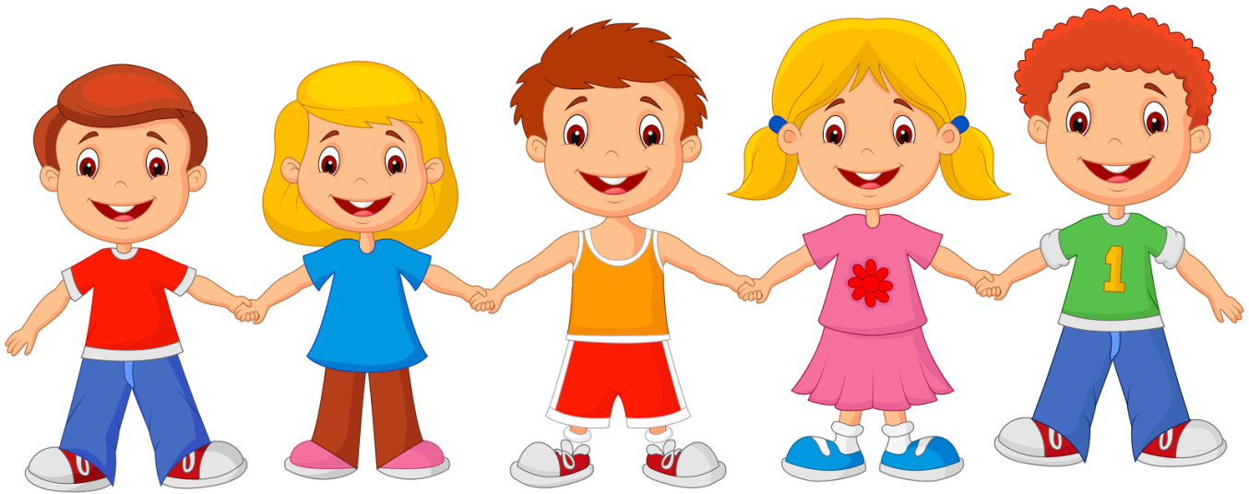
Заниматься с ребенком следует регулярно, систематически. Для здоровья малыша полезно организовать двигательную деятельность утром, через 20-25 минут после завтрака, или в другое удобное время, соблюдая рекомендации врачей: нельзя активно двигаться непосредственно перед едой, сразу после нее, перед дневным или ночным сном.

Подвижные игры для детей младшего возраста
«Кто как ходит»
Предложите малышу походить, подражая разным животным. Пройдитесь вместе с ним вразвалочку как мишка, попрыгайте как зайка или лягушка, медленно прошагайте как верблюд, выбрасывая вперед ноги. Когда походки зверей будут изучены попробуйте поиграть в «угадайку»: один изображает животное, другой угадывает.
«Прятки»
Одна из самых любимых игр детей любого возраста. Можно просто прятаться и по очереди искать друг друга или играть в жмурки. Папа будет котом. С завязанными глазами он поймает мышек (маму и маленького карапуза).
«Перелетные птички, летим!»
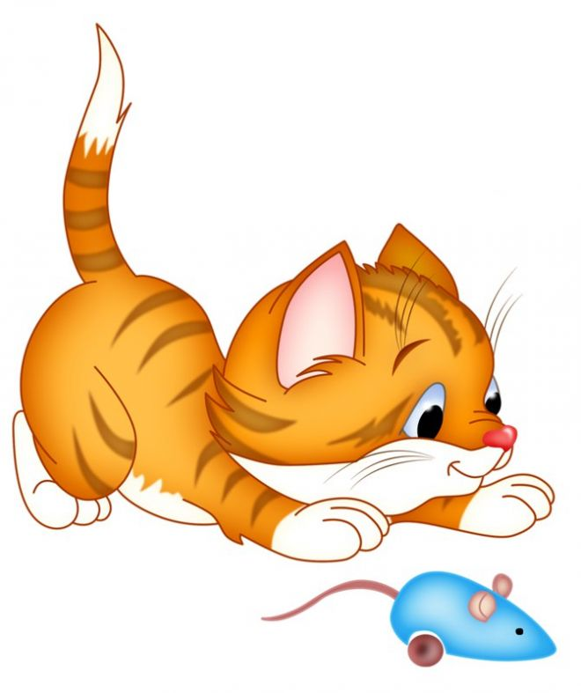
Попросите малюток представить себя птичками. Свейте им гнездышко из подушек и одеял в углу комнаты. По сигналу мамы «полетели!» малыши, подняв ручки-крылья в стороны, «вылетают» из гнезда и бегают по комнате. После слов мамы «дождь» возвращаются в гнездышко и укрываются от непогоды
«Мыши водят хоровод»
Мама и ребенок - «мыши» - водят хоровод, в середине «спит» «кот» папа
Мыши водят хоровод
На лежанке дремлет кот
«Тише, мыши, не шумите,
Кота Ваську не будите.
Как проснётся Васька кот
Разобьёт наш хоровод!»
На последних словах «кот» просыпается и ловит «мышей». Спрятаться мама и ребенок могут, если сядут на стульчики (заберутся в норки).
«Найди где спрятано!»
Ребенок сидит с одной стороны комнаты. Родитель показывает ребенку игрушку или флажок, который он будет прятать. Родитель предлагает отвернуться. Сам отходит от ребенка на несколько шагов и прячет флажок, после чего говорит: "Ищи!" Ребенок начинает искать. Можно подсказывать ребёнку место нахождения игрушку словами «Горячо», «Тепло», «Холодно»

